温馨提示：
此题库为Word版，请按住Ctrl,滑动鼠标滚轴，调节合适的观
看比例，点击右上角的关闭按钮可返回目录。
考点3 牛顿定律的应用
1.（2010·广东理综·T20）下列关于力的说法正确的是( )
A.作用力和反作用力作用在同一物体上
B.太阳系中的行星均受到太阳的引力作用
C 运行的人造地球卫星所受引力的方向不变
D.伽利略的理想实验说明了力不是维持物体运动的原因
【命题立意】本题主要考查作用力与反作用力、万有引力定律、人造地球卫星及伽利略的理想斜面实验。
【思路点拨】解答本题时可按以下思路分析：
作用力反与作用力与平衡力的区别
人造地球卫星做圆周运动的向心力由卫星与地球之间的万有引力定律提供。
运动与力的关系及相应的物理史实

【规范解答】选BD。.作用力与反作用力一定是等大反向共线异物的，而平衡力是共物的，故A选项错误；人造地球卫星绕地球做匀速圆周运动的向力心是由万有引力提供的，因而方向始终指向地心，方向一直在变化，故选项C错误。
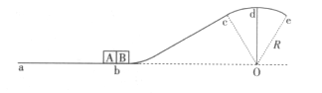
2.（2010·广东理综·T35）如图所示，一条轨道固定在竖直平面内，粗糙的ab段水平，bcde段光滑，cde段是以O为圆心、R为半径的一小段圆弧。可视为质点的物块A和B紧靠在一起，静止于b处，A的质量是B的3倍。两物块在足够大的内力作用下突然分离，分别向左、右始终沿轨道运动。B到b点时速度沿水平方向，此时轨道对B的支持力大小等于B所受重力的，A与ab段的动摩擦因数为μ，重力加速度g，求：
（1）物块B在d点的速度大小 ;
（2）物块A滑行的距离s.
【命题立意】本题主要考查物体受力分析、动量守恒定律、动能定理、牛顿第二定律及向心力。
【思路点拨】解答本题时可按以下思路分析：

利用动量守恒定律可知分离时两个物体的速度之间的关系
在d点应用牛顿第二定律及向心力的公式可求得B在d点的速度
分别对A和B各自所经历的过程应用动能定理列式可知分离时两个物体的速度之间的关系
联立即可求解

【规范解答】
设A、B在分离瞬间速度大小分别为v₁、v₂，质量分别为3m、m
（1）在d点对B由牛顿第二定律得：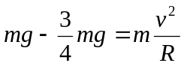 ① 由①得：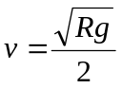
（2）取水平向右方向为正,A、B分离过程动量守恒,则：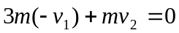 ②
A、B分离后，A向左减速至零过程由动能定理得：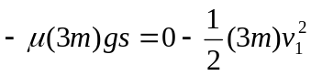 ③
B从b点到d点过程由动能定理得：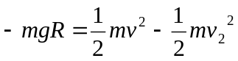 ④
由①②③④得：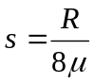
【答案】(1)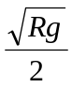 (2)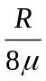
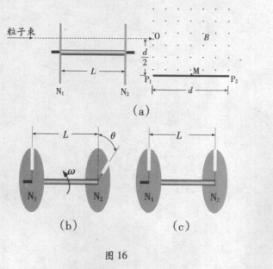
3.（2010·广东理综·T36）如图（a）所示，左为某同学设想的粒子速度选择装置，由水平转轴及两个薄盘N₁、N₂构成，两盘面平行且与转轴垂直，相距为L，盘上各开一狭缝，两狭缝夹角可调（如图（b））；右为水平放置的长为d的感光板，板的正上方有一匀强磁场，方向垂直纸面向外，磁感应强度为B.一小束速度不同、带正电的粒子沿水平方向射入N₁，能通过N₂的粒子经O点垂直进入磁场。 O到感光板的距离为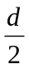，粒子电荷量为q,质量为m,不计重力。
(1)若两狭缝平行且盘静止（如图（c）），某一粒子进入磁场后，竖直向下打在感光板中心点M上，求该粒子在磁场中运动的时间t;
(2)若两狭缝夹角为θ₀，盘匀速转动，转动方向如图（b）.要使穿过N₁、N₂的粒子均打到感光板P₁P₂连线上，试分析盘转动角速度的取值范围（设通过N₁的所有粒子在盘转一圈的时间内都能到达N₂）。

【命题立意】本题主要考查物体受力分析、牛顿第二定律、圆周周运动及洛伦兹力。
【思路点拨】解答本题时可按以下思路分析：
分析知该粒子轨迹圆心为P₁，半径为
，在磁场中转过的圆心角为
，故可求运动时间
粒子在磁场中匀速圆周运动的向心力由洛伦兹力提供
粒子匀速过程有：L=vt
粒子出来进入磁场的条件：
在磁场中做匀速圆周运动：
粒子刚好过P₁点、P₂点时轨迹半径分别满足下列关系：
联立即可得解。

【规范解答】
（1）粒子在磁场中匀速圆周运动，洛伦兹力提供向心力，分析知该粒子轨迹圆心为P₁，半径为，在磁场中转过的圆心角为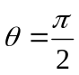，因而运动时间为：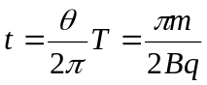
（2）设粒子从N₁运动到N₂过程历时为t，之后在磁场中运行速度大小为v，轨迹半径为R则：
在粒子匀速过程有：L=vt ①
粒子出来进入磁场的条件： 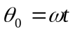 ②
在磁场中做匀速圆周运动有：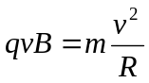 ③
设粒子刚好过P₁点、P₂点时轨迹半径分别为：R₁、R₂则：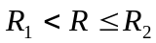 ④
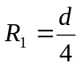 ⑤ 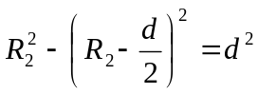 ⑥
由①——⑥得：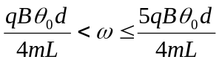
【答案】(1)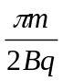；(2)
【类题拓展】巧定带电粒子在磁场中运动轨迹圆心的方法
1.由两速度的垂线定圆心
2.由两条弦的垂直平分线定圆心
3.由两洛仑兹力的延长线定圆心
4.综合定圆心：确定圆心，还可综合运用上述方法。一条切线，一条弦的垂直平分线，一条洛仑兹力的延长线，选其中任两条都可找出圆心。
4.（2010·安徽理综·T22）质量为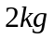的物体在水平推力的作用下沿水平面作直线运动，一段时间后撤去，其运动的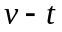图像如图所示。取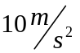，求：
(1)物体与水平面间的运动摩擦因数；
(2)水平推力的大小；
（3）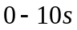内物体运动位移的大小。
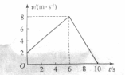
【命题立意】本题以物体的图像为背景，体现了高考以能力立意为主，重在培养学生读图能力和理解能力。主要考查v-t图象、牛顿第二定律、匀变速直线运动规律等知识点。
【思路点拨】解答本题时可按以下思路分析：
图像信息
求加速度
用牛二律和运动学公式解题

【规范解答】（1）设物体做匀减速运动时的时间为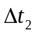，初速度为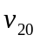，末速度为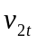加速度为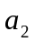，则
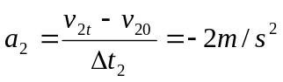 ①
设物体所受的摩擦力为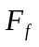，由牛顿第二定律得
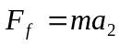 ②
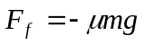 ③
联立②③式，代入数据得
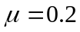 ④
（2）设物体做匀加速直线运动时的时间为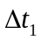，初速度为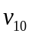，末速度为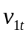加速度为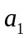，则
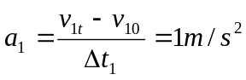 ⑤
根据牛顿第二定律，有
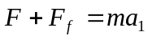 ⑥
联立③⑥式，代入数据得
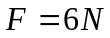 ⑦
（3）由匀变速直线运动位移公式，得
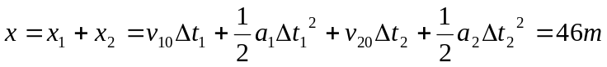 ⑧
【答案】（1）0.2；（2）6N；（3）46m
5.（2010·福建理综·T16）质量为2kg的物体静止在足够大的水平面上，物体与地面间的动摩擦因数为0.2，最大静摩擦力和滑动摩擦力大小视为相等。从t=0时刻开始，物体受到方向不变、大小呈周期性变化的水平拉力F的作用，F随时间t的变化规律如图所示。重力加速度g取10m/s²，则物体在t=0到t=12s这段时间内的位移大小为( )
A.18m B.54m C.72m D.198m
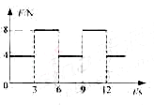
【命题立意】本题综合考查静摩擦力、滑动摩擦力、牛顿运动定律、匀速直线运动和匀变速直线运动，需要考生从图象中提取有用信息，准确分析出物体在每一段时间内的运动性质。属于多过程问题，能综合考查学生多方面的知识，这类题目复习中应引起重视。
【思路点拨】从图象中得到每一段时间的水平拉力，对物体进行受力分析，利用牛顿运动定律得到每一段时间的加速度，再利用运动规律进行计算
【规范解答】选B。拉力只有大于最大静摩擦力时，物体才会由静止开始运动
0-3s时：F=f_{max}，物体保持静止，s₁=0；
3-6s时：F>f_{max}，物体由静止开始做匀加速直线运动
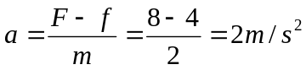 v=at=6m/s
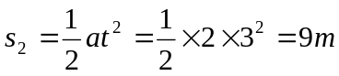
6-9s时：F=f，物体做匀速直线运动 s₃=vt=6×3=18m
9-12s时：F>f，物体以6m/s为初速度，以2m/s²为加速度继续做匀加速直线运动
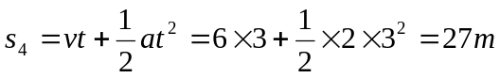
所以0-12s内物体的位移为：s=s₁+s₂+s₃+s₄=54m，B正确

6.（2010·江苏物理卷·T11）为了探究受到空气阻力时，物体运动速度随时间的变化规律，某同学采用了“加速度与物体质量、物体受力关系”的实验装置（如图所示）。实验时，平衡小车与木板之间的摩擦力后，在小车上安装一薄板，以增大空气对小车运动的阻力。

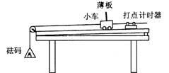
（1）往砝码盘中加入一小砝码，在释放小车 ▲ （选填“之前”或“之后”）接通打点计时器的电源，在纸带上打出一系列的点。
（2）从纸带上选取若干计数点进行测量，得出各计数点的时间t与速度v的数据如下表：
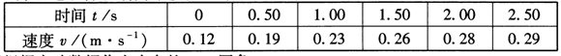
请根据实验数据作出小车的v-t图像。
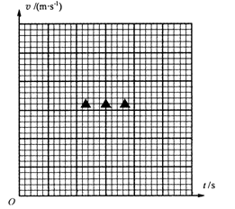
（3）通过对实验结果的分析，该同学认为：随着运动速度的增加，小车所受的空气阻力将变大，你是否同意他的观点？请根据v-t图象简要阐述理由。
【命题立意】本题以探究“加速度与物体质量、物体受力关系” 实验为母板，设置“探究受到空气阻力时，物体运动速度随时间的变化规律”实验，题目来源于教材，但又高于教材， 灵活考查对牛顿第二定律实验方法的理解和应用。题目设置难度中等。
【思路点拨】本题关键是实验第（3）问题的解决，要正确地作出v-t图象，根据图象特点，分析理由，阐述观点。

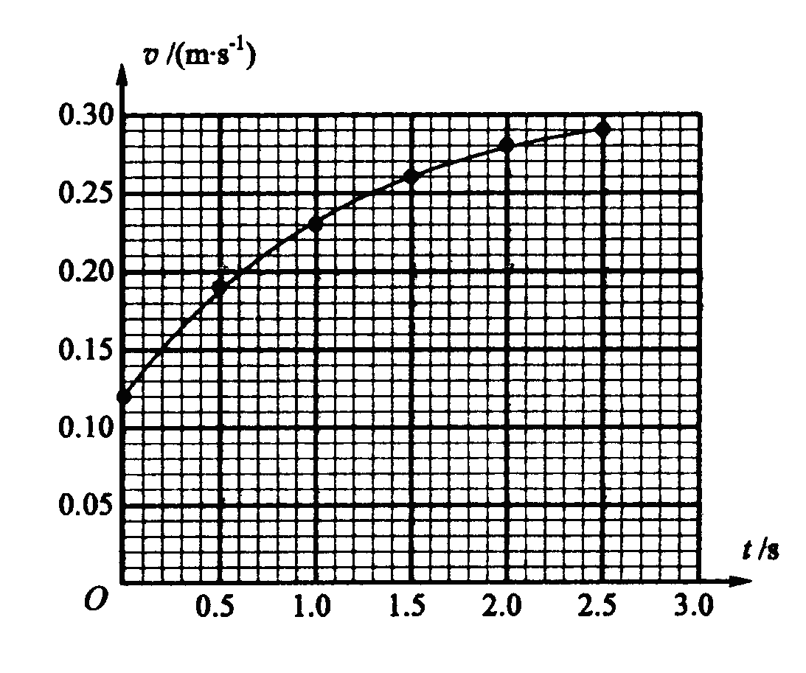
【规范解答】（1）本进行本实验时，要求释放小车之前接通打点计时器的电源。
（2）根据所给数据在所给图象中准确描点，图象
如图所示。（3）由图象可知，速度越大时，其图象斜率越来越小，即加速度越来越小，可知小车受到的合力越小，则小车受空气阻力越大。
【答案】（1）之前 （2）作出的v-t图像如图所示 （3）同意 在v-t图象中，速度越大时，加速度越小，小车受到的合力越小，则小车受空气阻力越大。
7.（2010·山东理综·T 23）（12分）请完成以下两小题。
某同学设计了如图所示的装置来探究加速度与力的关系。弹簧秤固定在一合适的木板上，桌面的右边缘固定一支表面光滑的铅笔以代替定滑轮，细绳的两端分别与弹簧秤的挂钩和矿泉水瓶连接。在桌面上
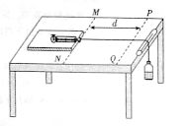
画出两条平行线MN、PQ，并测出间距。开始时将木板置于MN处，现缓慢向瓶中加水，直到木板刚刚开始运动为止，记下弹簧秤的示数F₀，以此表示滑动摩擦力的大小。再将木板放回原处并按住，继续向瓶中加水后，记下弹簧秤的示数F₁，然后释放木板，并用秒表记下木板运动到PQ处的时间。
①木板的加速度可以用、表示为＝ ；为了减小测量加速度的偶然误差可以采用的方法是（一种即可） 。
②改变瓶中水的质量重复实验，确定加速度与弹簧秤示数F₁的关系。下列图象能表示该同学实验结果的是 。
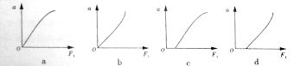

③用加水的方法改变拉力的大小与挂钩码的方法相比，它的优点是 。
a．可以改变滑动摩擦力的大小
b．可以更方便地获取多组实验数据
c．可以比较精确地测出摩擦力的大小
d．可以获得更大的加速度以提高实验精度
【命题立意】本题属于创新性实验，以教材中学生实验“探究加速度与力的关系”为原型，体现了高考源于课本，但又高于课本的理念，主要考查“探究加速度与力的关系”的实验原理、数据处理、误差分析等知识点。
【思路点拨】解答本题时可按以下思路分析：
实验原理
数据处理
误差分析

【规范解答】①木块在绳子拉力的作用下做初速度为零的匀加速直线运动，由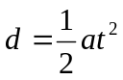可知：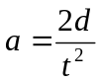。为了减小测量加速度的偶然误差可以采用的方法是保持F₁不变，重复实验多次测量d、t，取平均值。
②该实验原理与教材实验原理类似，同样需要满足木块的质量M远大于矿泉水瓶的质量m，此时可认为绳上的拉力T近似等于弹簧秤示数F₁。本实验中没有平衡摩擦力，但通过题意可知受到的摩擦力为F₀，木块受到的合外力为（F₁- F₀）。图像反映的是a与F₁的关系，而不是a与（F₁- F₀）的关系，所以图像不过原点。当F₁增大时，即矿泉水瓶的质量m增大时，实验的前提条件不再满足，此时a越大，绳上的拉力T就越小于弹簧秤示数F₁，加速度增加的就越慢，图线向下弯曲，c正确。
③用加水的方法改变拉力的大小与挂钩码的方法相比，它的优点是可以更方便地获取多组实验数据和比较精确地测出摩擦力的大小，b、c说法是正确的。两种实验方法都可以改变滑动摩擦力的大小，a错误；通过②中分析可以知道当加速度增大时，实验条件便不再满足，此时实验误差变大，d说法错误。
【答案】
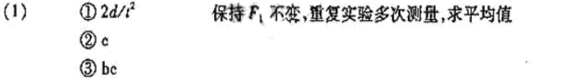

【类题拓展】有关验证牛顿第二定律实验的误差分析
（1）由实验原理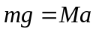得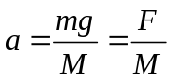，而实际上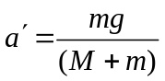，所以小车的实际加速度小于真实的加速度，存在着系统误差，为了尽可能的减小误差，本实验要求M>> m。
（2）在a-F图象和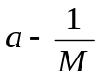图象中，若出现图线不过原点的情况，则是由于平衡摩擦力不够或平衡摩擦力过量而引起。下面左图中表示的是砂筒的拉力为0时，小车已经具有了加速度，说明木板的倾角过大，平衡摩擦力过量；下面右图中表示的是小车的质量减小到一定值时（即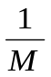增大到一定值时），小车才开始有加速度，说明木板的倾角过小，平衡摩擦力不够。
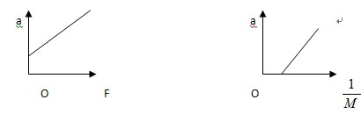
8.（2010.海南理综T 3）下列说法正确的是( )
A．若物体运动速率始终不变，则物体所受合力一定为零
B．若物体的加速度均匀增加，则物体做匀加速直线运动
C．若物体所受合力与其速度方向相反，则物体做匀减速直线运动
D．若物体在任意的相等时间间隔内位移相等，则物体做匀速直线运动
【命题立意】考查合外力、加速度、速度、速率几个基本物理量之间的关系
【思路点拨】合外力与加速度有必然联系，而速度是加速度在时间上的积累，速度本身与合外力、加速度无关。
【规范解答】选D，若物体运动速率始终不变，速度大小不变，但速度方向可能变化，因此合力不一定为零，A错；物体的加速度均匀增加，即加速度在变化，是非匀加速直线运动，B错；物体所受合力与其速度方向相反，只能判断其做减速运动，但加速度大小不可确定，C错；若物体在任意的相等时间间隔内位移相等，则物体做匀速直线运动，D对。
9.（2010.海南理综T6）在水平的足够长的固定木板上，一小物块以某一初速度开始滑动，经一段时间t后停止．现将该木板改置成倾角为45°的斜面，让小物块以相同的初速度沿木板上滑．若小物块与木板之间的动摩擦因数为．则小物块上滑到最高位置所需时间与t之比为( )
A．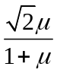 B．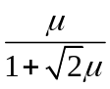 C．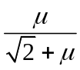 D．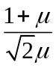
【命题立意】考查受力分析牛顿第二定律以及运动公式
【思路点拨】分析木板水平时、改成倾角为45°的斜面后的受力情况，找到合外力、加速度然后应用运动学公式求解
【规范解答】选A，木板水平时，小物块的加速度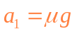，设滑行初速度为，则滑行时间为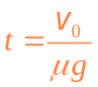；木板改成倾角为45°的斜面后，小物块上滑的加速度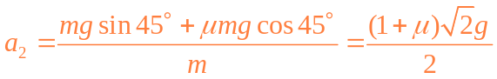，
滑行时间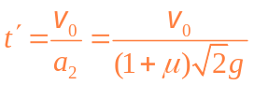，因此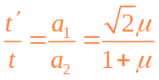，A项正确。
10.（2010.海南理综T8）如右图，木箱内有一竖直放置的弹簧，弹簧上方有一物块：木箱静止时弹处于压缩状态且物块压在箱顶上．若在某一段时间内，物块对箱顶刚好无压力，则在此段时间内，木箱的运动状态可能为( )
A．加速下降 B．加速上升 C．减速上升 D．减速下降
【命题立意】考查牛顿第二定律的基本应用
【思路点拨】本题可按照以下思路分析
受力分析
合外力
加速度
运动性质

【规范解答】选BD，木箱静止时物块对箱顶有压力，则物块受到顶向下的压力，当物块对箱顶刚好无压力时，和外出的方向向上，表明系统有向上的加速度，是超重，可能加速上升，也可能是减速下降，BD正确。
11.（2010.海南理综T 12）雨滴下落时所受到的空气阻力与雨滴的速度有关，雨滴速度越大，它受到的空气阻力越大：此外，当雨滴速度一定时，雨滴下落时所受到的空气阻力还与雨滴半径的次方成正比(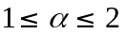)．假设一个大雨滴和一个小雨滴从同一云层同时下落，最终它们都_______（填“加速”、“减速”或”匀速”）下落．______（填“大”或“小”）雨滴先落到地面；接近地面时，______（填“大”或“小”）雨滴的速度较小．
【命题立意】考查力与运动的关系
【思路点拨】速度越大阻力越大，发展的结果必然是匀速运动
【规范解答】由于雨滴受到的空气阻力与速度有关，速度越大阻力越大，因此最终当阻力增大到与重力平衡时都做匀速运动；设雨滴半径为，则当雨滴匀速下落时受到的空气阻力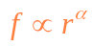，而重力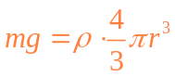，由于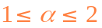，因此半径大的匀速运动的速度大，先落地且落地速度大，小雨滴落地速度小。
【答案】匀速 大 小
2m
m
F
图1
图2
1
2
1
3
t/s
0
0.4
F/mg
1.5
12.（2010.海南理综T16）图l中，质量为的物块叠放在质量为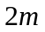的足够长的木板上方右侧，木板放在光滑的水平地面上，物块与木板之间的动摩擦因数为＝0.2．在木板上施加一水平向右的拉力F，在0~3s内F的变化如图2所示，图中F以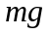为单位，重力加速度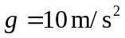．整个系统开始时静止．
(1)求1s、1.5s、2s、3s末木板的速度以及2s、3s末物块的速度；
(2)在同一坐标系中画出0~3s内木板和物块的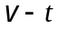图象，据此求0~3s内物块相对于木板滑过的距离。
【命题立意】考查牛顿运动定律以及相对运动知识
【思路点拨】受力分析求出加速度，然后根据运动公式求解未知量
【规范解答】(1)设木板和物块的加速度分别为和，在时刻木板和物块的速度分别为和，木板和物块之间摩擦力的大小为，依牛顿第二定律、运动学公式和摩擦定律得
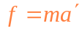
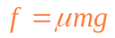，当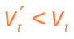
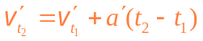
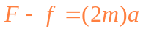
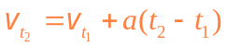
结合题给条件得
v/(m•s-1)
1
2
3
t/s
0
4.5
1.5
4
2
物块
木板
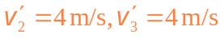
(2)由⑥⑦式得到物块与木板运动的图象，如右图所示。在0～3s内物块相对于木板的距离等于木板和物块图线下的面积之差，即图中带阴影的四边形面积，该四边形由两个三角形组成，上面的三角形面积为0.25(m)，下面的三角形面积为2(m)，因此